emco DIPLOMATE Premium avec revêtement Innova et profilé brosses

Type 517 P Innova B

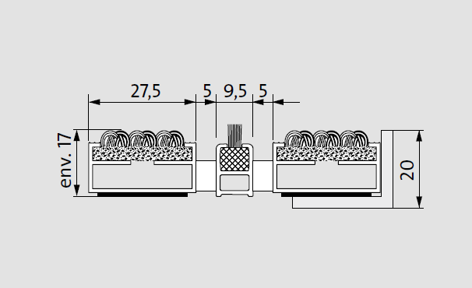
Descriptif type :

Diplomate Premium 517 P Innova B

Fourniture et pose d’un tapis d’entrée enroulable, fabriqué sur mesure et d'un cadre à sceller de hauteur 20mm.
Type « Diplomate Premium 517 P Innova B» de chez emco.

Tapis ouvert et enroulable de hauteur 17mm, composé :

- De profilés aluminium (l 27,5mm x h 17mm) à l’épreuve du gauchissement avec isolation phonique premium en sous-face pour une mise en oeuvre dans un décaissé de fosse. Les profilés sont liés par des câbles en acier zingué enrobés d’une gaine PVC.

- D’un revêtement de propreté INNOVA 100% polyamide, hautement efficace dans l'absorption de l'humidité et la rétention des salissures, robuste et résistant aux frottements, avec un classement feu Cfl-s1 et une propriété antidérapante R12 selon DIN 51130 intercalé avec un profilé brosses.

Sa structure carrossable permet de résister jusqu’à 2000 passages/jour de fauteuils roulants, poussettes, chariots à roulettes et répond aux normes accessibilités.

Type 522 P Innova B

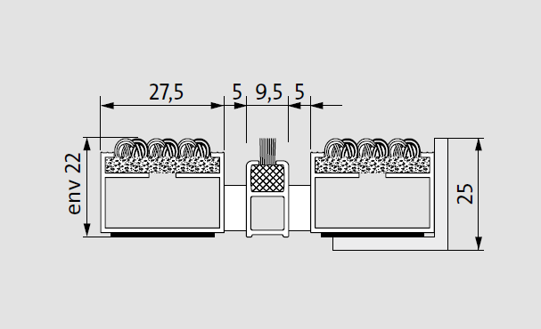
Descriptif type :

Diplomate Premium 522 P Innova B

Fourniture et pose d’un tapis d’entrée enroulable, fabriqué sur mesure et d'un cadre à sceller de hauteur 25mm.
Type « Diplomate Premium 522 P Innova B» de chez emco.

Tapis ouvert et enroulable de hauteur 22mm, composé :

- De profilés aluminium (l 27,5mm x h 22mm) à l’épreuve du gauchissement avec isolation phonique premium en sous-face pour une mise en oeuvre dans un décaissé de fosse. Les profilés sont liés par des câbles en acier zingué enrobés d’une gaine PVC.

- D’un revêtement de propreté INNOVA 100% polyamide, hautement efficace dans l'absorption de l'humidité et la rétention des salissures, robuste et résistant aux frottements, avec un classement feu Cfl-s1 et une propriété antidérapante R12 selon DIN 51130 intercalé avec un profilé brosses.

Sa structure carrossable permet de résister jusqu’à 2000 passages/jour de fauteuils roulants, poussettes, chariots à roulettes et répond aux normes accessibilités.

, ,
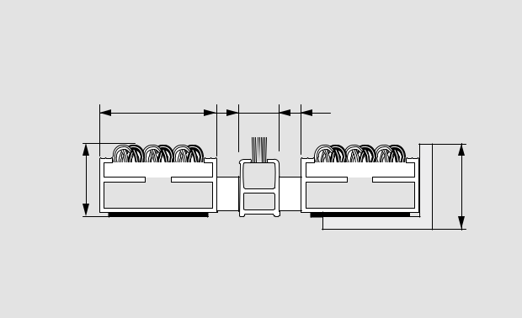

env.
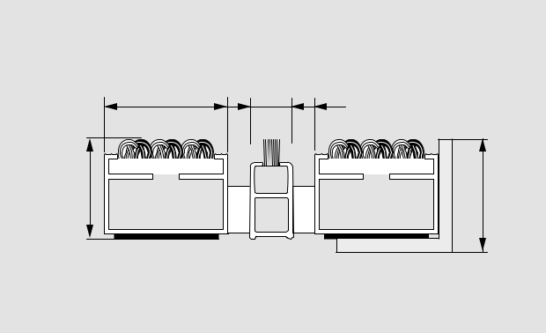

, ,

env

Sous réserve de modifications techniques

emco France SAS · 8 Rue des Perrières ZI · 39700 Dampierre / FR · Tel. (+33) 03 84 80 16 20 · Fax (+33) 03 84 80 16 21 · info@emco.fr · www.emco.fr

